**ΑΣΚΗΣΗ**

Ο παρακάτω πίνακας εμφανίζει την επιμήκυνση ενός ελατηρίου ανάλογα με τη μάζα που κρεμάμε στο άκρο του

|  |  |
| --- | --- |
| **Μάζα (g)** | **Επιμήκυνση (m)** |
| **10** | **2** |
| **15** | **3** |
| **20** | **4** |
| **30** |  |
| **40** |  |

Α. Να συμπληρώσετε τον πίνακα με τις τιμές της επιμήκυνσης που λείπουν. Να κάνετε τη γραφική παράσταση της επιμήκυνσης – μάζας.

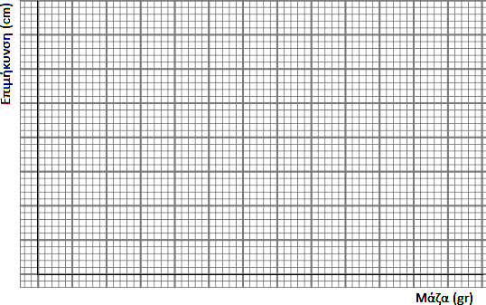

Β. Με βάση το διάγραμμα που κατασκευάσατε, να βρείτε:

τη μάζα που προκαλεί επιμήκυνση 5 cm στο ελατήριο.

την επιμήκυνση του ελατηρίου που προκαλείται από μάζα 35g.